115年度花蓮東大門國際觀光夜市攤位招商遴選
附件一

申請書範例

申請日期:115年 1 月 1 日 編號(由主辦單位填寫):_________
攤位名稱 | 義饗甜點小舖
申請人  (負責人) | 陳○○ | 連絡  電話 |  |  | 室話:03-1234567
申請人  (負責人) | 陳○○ |  |  |  | 手機:0900-123-456
身分證字號 | U123456789 | 出生 |  |  | 民國 83 年 11 月11 日
E-mail | Aaaa1@gmail.com
戶籍地址 | 9 7 0 花蓮市xx路25號
通訊地址 | ■同上  □其他: □□□
攤位類別 | ■異國美食  □文創及藝文類商品  □創新創意料理
稅籍  登記 | □有，統編:123456789  ■無 |  | 商業登記 |  |  | □有，統編:  ■無
加分項目 | ■戶籍設籍於花蓮縣之青年創業者(18-45歲)  ■其他(如:曾獲獎、相關認證等事蹟):取得烘焙(麵包)丙級、烘焙(西點蛋糕)丙級等證照
攤商簡述 | 本身對甜點的製作充滿興趣，從學生時期開始即在飯店擔任實習生，接觸甜點相關工作，畢業後回到花蓮的餐廳繼續從事餐飲業，但因個人及家庭因素暫時離開業界，並開始於網路上販售自製的歐式甜點與其他烘焙產品，希望未來能進駐東大門夜市，將優質產品介紹給更多在地人和觀光客。
商品特色  簡介 | - 以義式甜點為主要販售品項，並依照季節融入台灣當季時令水果或其他元素。  - 除上述甜點之外，也販售義式冰淇淋，每周提供不同口味(如:小米酒提拉米蘇口味、鳳梨紅烏龍口味)。  - 可接單製作客製化生日蛋糕、節慶蛋糕、喜餅禮盒或宴會與會議點心等。
經歷 | - 2017.07-2018.07於花花飯店點心房擔任實習生  - 2020.08-2022.10於LALA餐廳擔任內場廚師  - 2022.11開始於網路販售烘焙類產品、客製甜點等
照片  (說明欄位可自行修改) | 商品照 |  |  | 商品照
照片  (說明欄位可自行修改) | 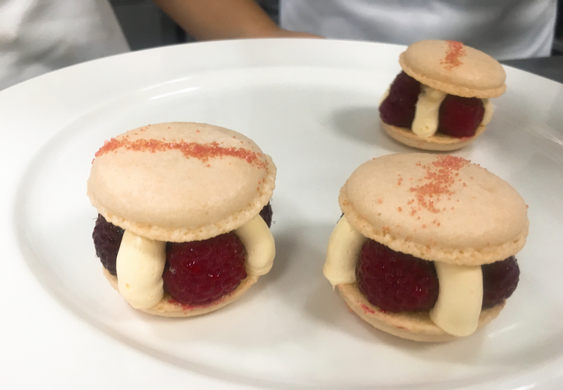  義式香草莓果馬卡龍 |  |  | 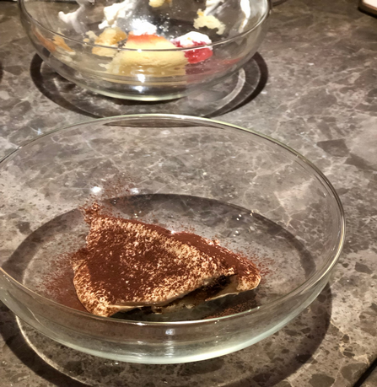提拉米蘇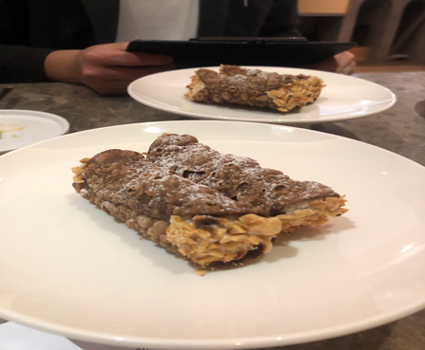西西里卷
照片  (說明欄位可自行修改) | Logo、攤招設計等 |  |  | 社群媒體行銷或粉絲專頁
照片  (說明欄位可自行修改) | Logo草稿(暫定) |  |  | 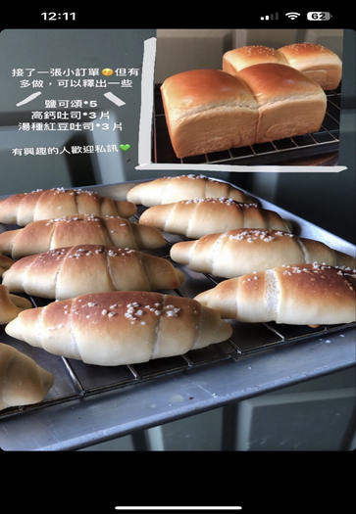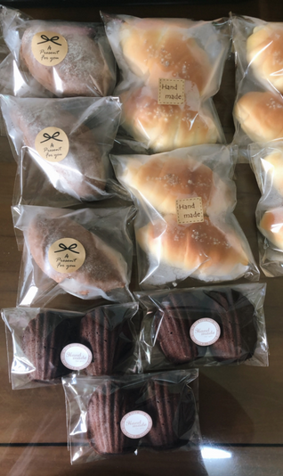  IG經營粉絲專業(圖為客製餐盒)  IG帳號:xxxxxxx
照片  (說明欄位可自行修改) | 其他(如:攤位預計設計樣貌) |  |  | 其他
照片  (說明欄位可自行修改) | 尚無照片，以文字敘述如下:  - 預計打造風格:鄉村風。  - 裝潢及設計:以木頭、鐵件、復古燈飾、雜貨、暖色調的元素、義大利國旗等打造義式風情。  - 設備:預計有不銹鋼工作台(下設冷凍冷藏冰箱各1)、冷藏展示櫃一個、木製收銀平台等。 |  |  | 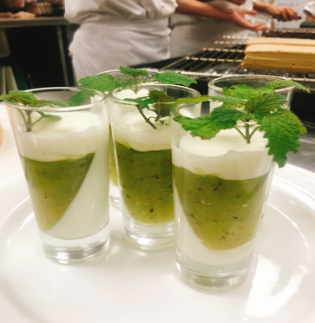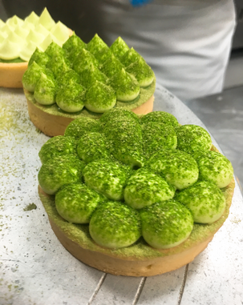  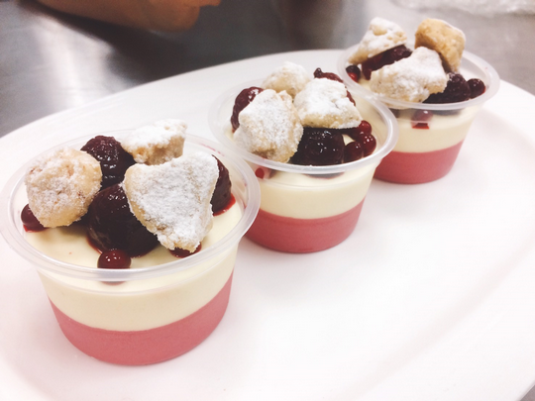  宴會點心:奇異果奇亞籽點心杯、抹茶乳酪派、義式覆盆子奶酪
(※檢附照片資料時，請勿交疉張貼，頁面不足可自行調整或增加頁面。)

115年度花蓮東大門國際觀光夜市攤位招商遴選申請
附件二

身分證明文件 黏貼表

申請人-身分證影本黏貼處(正面) | 申請人-身分證影本黏貼處(反面)
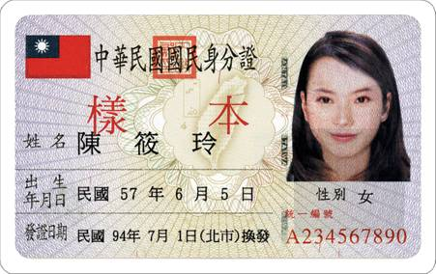 | 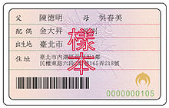

(※申請人即為負責人本人)

115年度花蓮東大門國際觀光夜市攤位招商遴選申請
附件三

攤位營運計劃書

- 營運動機與構想
- 創業或經營動機
花蓮的大街小巷中已有許多受歡迎的甜點店，競爭也相對激烈，每家都各有自己的特色與創意，但卻較少見到將花蓮或台灣在地食材融入甜點的店家，再加上目前東大門夜市的餐飲類攤商多以熱食、飲品為大宗，甜食類的店家較為少見，尤其以蛋糕或西點為主的店家更是寥寥可數。因此將歐式甜點帶進你我都熟悉的夜市中，並發揚本地食材，成為此次申請攤位的動機與理念。
- 創業或經營構想
- 以義式甜點為基礎，加入時令水果或花蓮在地食材
- 以減糖減油且小份量、外帶的方式為主
- 經營FB及IG粉絲專業，提供客製化服務
- 與第三方平台合作，提供宅配及外送
- 產品與服務內容
- 產品及服務特色
- 在義式甜點中加入台灣在地食材，並依據台灣人的口味調整配方，以減糖減油為主。
- 前一週公布次月的菜單，並提供網路預訂與宅配服務。
- 定期辦理相關行銷活動、「小小頭家快閃攤位」等互動式的活動，並將一部份所得捐獻給公益團體。
- 攤位設計概想
- 裝潢風格:鄉村風、暖色系。
- 若空間足夠的話，在內部設一個小吧檯並擺放4-5張高腳椅，讓顧客能優閒品嘗甜點。
- 將產品擺放於冷藏展示櫃中，不但方便挑選，也給人乾淨、明亮之感。
- 將歐風雜貨、古董花瓶、乾燥花或綠色植栽等元素融入整體設計。
- 營運模式(如:除現場販售外，配合外送平台/宅配服務/網購通路等)
- 現場販售以外帶為主，內用為少數，並導入多元支付，提供便利服務。
- 接受網路預訂及客製化商品之製作，可自取或選擇宅配服務。
- 同步經營粉絲專頁，增加曝光度。
- 未來考慮參與市集之出攤活動，增加攤舖之人氣。
- 預期收益
- 預計營收:20萬元/月，預計營收之佔比:夜市實體攤舖之營收佔60%、網路預訂宅配30%、其他10%。
- 成本
- 固定成本:攤位租金、水電、人事、設備折舊、保險等(約佔每月營收之30~35%)。
- 變動成本:食材費、包材、營業用品等(約佔每月營收之30%)。
(三) 利潤:預計為每月營收之35%-40%。
- 行銷策略
- 目標消費族群
- 16~45歲年輕族群
- 花蓮在地人之客製化訂單
- 行銷策略
以行銷4P說明如下:
- 產品(Product)
- 將義式甜點融入在地水果與食材
- 義式冰淇淋
- 節慶蛋糕客製
- 餐盒訂購
- 價格(Price)
- 蛋糕類:150~200元/片 (暫定)
- 常溫點心:50-100元/份 (暫定)
- 義式冰淇淋:一球60元，二球100元 (暫定)
- 客製蛋糕/餐盒:依據需求定價
- 通路(Place)
- 現場販售或外送服務
- FB、IG網路預訂及宅配
- 與其他咖啡廳或店家合作，將產品上架販售
- 推廣(Promotion)
- 網路行銷(KOL、粉絲專頁)
- 配合各式節慶促銷、當月壽星優惠等折扣
- 與多元支付之第三方平台(如:Line Pay)異業合作回饋點數計畫
- 導入綠色低碳相關規劃
- 產品:多利用在地食材，以減少碳足跡；減少使用一次性包材或餐具。
- 銷售:利用多元化支付平台，減少使用紙本發票或收據。
- 設備:購置節能電器(如:節能冰箱、節電燈具或太陽能燈具)。

- 結論
- 效益說明
- 創新與創意
- 連結在地
- 吸引觀光人潮
- 永續發展
- 潛在風險及解決方法
- 潛在風險
- 花蓮縣的實體甜點店、咖啡廳等越趨多元，競爭也日益激烈。
- 奶油、鮮奶油等基本材料之價格與進口運費逐漸上漲。
- 解決方法
- 將義式甜點融入在地水果、特色原住民香料等方式，做出產品的獨特性，並考慮是否推出素食甜點，以符合現代趨勢。
- 尋找合適的替代食材，減少奶油或鮮奶油的用量。
- 可將內部環境及製作現場等拍攝成行銷短片或照片，發布於粉絲專業供民眾參考、翻轉既定印象，同時也達到宣傳效果；另可定期參加餐飲衛生講習相關課程，將其運用在內場環境之管理。
- 未來展望
希冀透過本次招商作業進駐東大門夜市，短期以做出品牌特色與產品品質、增加知名度為首要，長期以提升顧客忠誠度、開拓品牌效益、精進各項技術與能力，達到永續經營為目標。

- 其他
(得視需要填寫或附圖及附件，如:認證標章或相關證明文件、獲獎紀錄、媒體報導、曾參與市集活動出攤、同業合作或異業結盟、參與公益活動或弱勢關懷……等資料。)

(格式請自行依需要調整之)

115年度花蓮東大門國際觀光夜市攤位招商遴選
附件四

申請須知及同意書
- 申請作業與進駐流程
- 申請文件經收件後，由本府辦理資格審查，未符合本遴選資格者，不得參與後續書面資料初選及決選；若為資料缺件或待補正者，經本府電話通知申請人之次日起3個工作日內補正，逾期未補正者，視同放棄申請。
- 未通過資格審查及書面資料初選之申請者，不另行通知。
- 接獲通知進入決選之口頭簡報及答詢階段，應由申請人(即負責人本人)按照指定之地點與時間前往，並攜帶身分證明文件供查驗。
- 攤商接獲錄取通知當日起，負責人可至本府索取「花蓮縣東大門攤販集中區固定攤位使用行政契約書」，並得攜回審閱，最晚應於接獲錄取通知當日起7個日曆天內進行簽約作業。
- 負責人應親自至本府簽訂「花蓮縣東大門攤販集中區固定攤位使用行政契約書」，並於訂約當日交付履約保證金(以當年度月租金一個月費用計，且僅得以現金為之)。倘放棄簽約者得依序由備取者遞補。(※依據「花蓮縣東大門攤販集中區攤位使用費收費標準」第三條攤位使用費收費標準之第一款規定，固定攤位每攤每月以新臺幣2,000元計收。倘後續該收費標準有修正，應適用修正後之規定)
- 攤商應於簽約完成之次日起30個工作天內完成進駐並開始營業，未於規定之期間內開始營業，或經本府限期開始營業而未開始營業，經本府書面通知達二次仍未開始營業者，得取消其錄取資格並終止契約，且已繳交之履約保證金不予發還。
- 倘有前款之情形，本府得依序通知備取之申請者進行簽約與進駐作業。
- 攤位面積與配置
- 每一處攤位面積約9平方公尺(以現場實際分配之使用範圍為準)。
- 本次招商遴選之攤位分布於夜市各區，本府得視錄取攤商之經營類別與特性規劃其區位與地點配置，申請人不得指定攤位位置。
- 營業設施之限制
飲食類攤販於營業時應加設符合衛生及環保法規相關規定之適當油煙設施，妥善排除其烹調時所產生之油煙。
- 經本次招商遴選錄取之攤商不得任意變更相關事項
為求招商遴選機制之公平性，經115年度花蓮東大門國際觀光夜市攤位招商遴選而入駐之攤商，應依照遴選申請時所提交之申請內容經營，不得變更(例如:販售品項、攤位名稱、攤位位置等)。

- 應遵守及配合之事項
- 「花蓮縣東大門攤販集中區固定攤位使用行政契約書」原則上為一年簽訂一次。
- 請詳閱並遵守「花蓮縣東大門攤販集中區管理辦法」、「花蓮縣東大門攤販集中區攤位使用費收費標準」之相關規定。
- 進駐之攤位負責人應加入自治組織，並為當然會員。(花蓮縣東大門攤販集中區管理辦法第7條)
- 攤位負責人有辦理稅籍登記、申報稅捐及食品業者登錄之義務。
- 攤位負責人應遵守本府及夜市各區自治組織之規定，按時繳交相關設施清潔費、管理費、使用攤位之水、電費及其他相關費用。
- 為創造與維護本縣東大門夜市園區之良好形象，攤位負責人應配合本府相關單位及夜市各區域管理委員會之經營管理措施與相關規範，本府並得視情形不定期查核，攤商不得規避、拒絕或妨礙查核。
- 茲同意花蓮縣政府辦理「115年度花蓮東大門國際觀光夜市攤位招商遴選」之業務需要等特定目的，得蒐集、電腦處理、轉載、傳遞及利用攤商之申請資料進行各項行政、推廣及行銷工作。
- 配合本府管理之相關社群媒體(如:花蓮東大門國際觀光夜市Facebook粉絲專頁及Instagram、花蓮觀光粉絲團等)進行行銷及宣傳作業。
- 本次遴選之申請資料如有不實或商品設計等內容發生抄襲、模仿或剽竊他人之智慧財產權或其他侵害第三人權利之情事，本府得取消其錄取資格、解除契約，且履約保證金不予發還，因之衍生之法律責任由申請人自負。

本人已詳閱「115年度花蓮東大門國際觀光夜市攤位招商遴選」之申請須知，了解並同意遵守上述內容；如本人提供之資料有不實致他人損害者，願負相關法律責任。 (同意請打勾，不同意則無法參加遴選)

此 致
(蓋章)

花蓮縣政府

立同意書人(申請人)簽名及蓋章:_____________________

立同意書人(申請人)之身分證字號:____________________

中華民國 115 年 1 月 1 日

